**Kursleiter:in Beachvolleyball**

**gesucht!**

Die Sportart Beachvolleyball erfreut sich jeden Sommer großer Beliebtheit. In ca. 70 Kursen bewegen wir fast 1.000 Studierende und Beschäftigte im Sand. Um auch weiterhin eine so große Zahl an Beachvolleyballkursen anbieten zu können, suchen wir für die kommende Sommersaison engagierte Kursleiter:innen.

**Ab wann?**

14.04.2025  
Semester- und Kurszeitraum: 14.04.-20.07.25

**Wo?**

Alle unsere Beachvolleyballkurse finden an 3 Standorten statt:  
BeachMitte (S-Bahnhof Nordbahnhof), Playground Johannisthal und Funkhaus Beach (Rummelsburg).

**An welchen Tagen und Uhrzeiten?**

Montags – freitags im Zeitraum von 10-17 Uhr. Die genauen Einsatzzeiten werden individuell abgesprochen.

**Was sind deine Aufgaben?**

**Techniktraining oder Freies Spiel-Kurse**

Je nach Niveaustufe (wir haben Anfänger und Fortgeschrittenenkurse) werden die festgelegten Inhalte den Teilnehmenden mit Spaß vermitteln. Ein paar organisatorische Aufgaben gehören auch dazu, wie z.B. das Führen der Teilnehmendenliste.

**Was brauchst du?**

Eine Übungsleiter:in- oder Trainer:innen Lizenz ist zwar von Vorteil, aber nicht notwendig. Wenn du selbst Erfahren im Beachvolleyball bist und ein Händchen für das Vermitteln von Technischen und taktischen Inhalten hast, ist das für uns ausreichend.

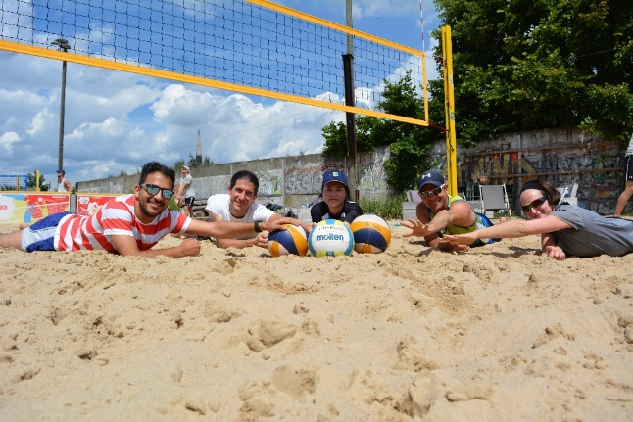**Haben wir dein Interesse geweckt?**   
Wenn ja, dann sende eine E-Mail mit dem Betreff „Kursleitung Beachvolleyball“ und einer kurzen Vorstellung von dir (inkl. Beachvolleyball Background) an   
Toni Hellmuth (toni.hellmuth.1@hu-berlin.de).  
  
Wir freuen uns dich kennenzulernen!